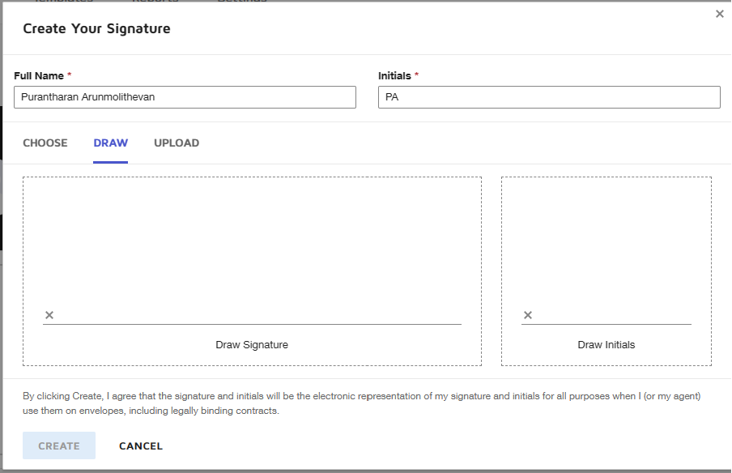

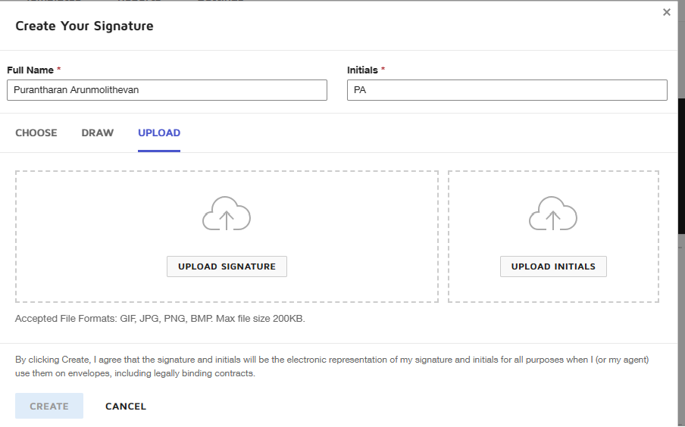

[Signing Settings | DocuSign](https://admin.docusign.com/signing-settings)

